Bemerkungen H4

Schauen sie sich die Dateigrössen an. Was fällt ihnen auf? Halten sie ihre Erkenntnisse fest

Die PNG Datei hat die grösste Grösse mit 9KB, danach kommt die JPG Datei mit 7KB Grösse und am Schluss kommt die SVG Datei mit 4KB Grösse.

Öffnen sie die Dateien in einem Texteditor (z.B. [Notepad++](https://notepad-plus-plus.org/downloads/)). Was fällt ihnen auf? Halten sie ihre Erkenntnisse fest.

Die PNG und die JPG Datei scheinen unlesbar zu sein im Gegensatz ist die SVG lesbar.

Die SVG Datei sieht einem HTML ähnlich aus, aber ist tatsächlich eine XML-Datei.

Bei der PNG Datei kann man bei der ersten Zeile ‰PNG sehen was wahrscheinlich das Format aussagt.

Erstellen sie eine HTML-Seite mit farbigem Hintergrund und fügen sie alle drei Bilder ein in der Originalgrösse. Zeigen sie, dass nicht alle Dateien einen transparenten Hintergrund haben.

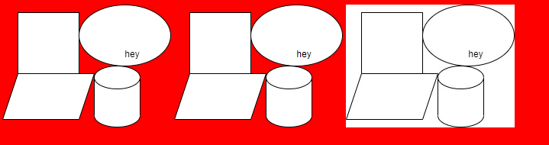

Skalieren sie die Bilder auf die doppelte Grösse in ihrem HTML. Was fällt ihnen auf? Halten sie ihre Erkenntnisse fest.

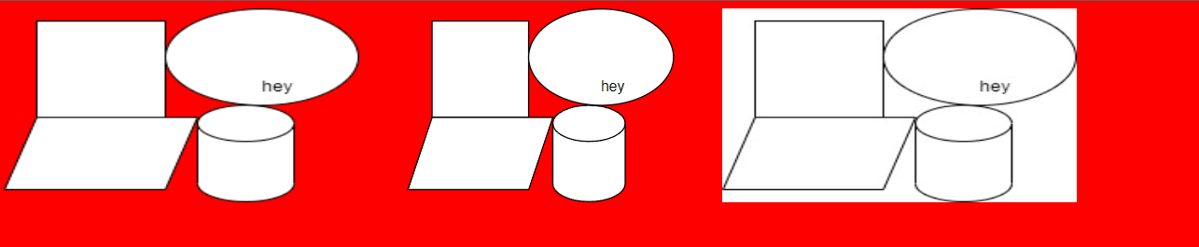

Die PNG und JPG Dateien verlieren die Auflösung während SVG die Auflösung immer gut blebt.